
ИНСТРУКЦИЯ ПО УСТАНОВКЕ И ЭКСПЛУАТАЦИИ СИСТЕМ ТУМАНООБРАЗОВАНИЯ

Уважаемый покупатель!
Благодарим Вас, что Вы отдали предпочтение системам туманообразования компании «ТуманЦентр»!
Пожалуйста, перед первым использованием вашей системы внимательно прочитайте эту инструкцию по эксплуатации и действуйте соответственно. Сохраните эту инструкцию по эксплуатации для дальнейшего пользования или для следующего владельца.

Оглавление

ОБЩИЕ УКАЗАНИЯ 2
КОМПЛЕКТНОСТЬ 4
УКАЗАНИЯ ПО ТЕХНИКЕ БЕЗОПАСНОСТИ 5
МОНТАЖ СИСТЕМЫ ТУМАНООБРАЗОВАНИЯ 6
БЛОК ЭЛЕКТРОННОГО УПРАВЛЕНИЯ 14
УХОД И ОБСЛУЖИВАНИЕ 19
УСТРАНЕНИЕ НЕПОЛАДОК 21
ТЕХНИЧЕСКИЕ ХАРАКТЕРИСТИКИ 23
СЕРВИС И ГАРАНТИЯ 24

ОБЩИЕ УКАЗАНИЯ

ПРИМЕНЕНИЕ В СООТВЕТСТВИИ С НАЗНАЧЕНИЕМ
Системы туманообразования используются для:
- охлаждения воздуха на открытом пространстве, и в закрытых помещениях;
- увлажнения воздуха на открытом пространстве и в закрытых помещениях;
- распространение запахов, борьбы с нежелательными запахами;
- борьбы с запыленностью.
Система туманообразования состоит из насосного блока (электродвигатель, помпа высокого давления, электронный блок управления), шланга высоко давления, фитингов, форсунок с антикапельным клапаном.
При покупке системы:
- Убедитесь в отсутствии механических повреждений;
- Потребуйте проверки работоспособности Системы;
- Проверьте комплектность системы в соответствии с таблицей комплектности.
Применению подлежат принадлежности, запасные части, моющие средства, концентраты, разрешенные для использования фирмой производителем, либо её официальными представителями. Указания, приложенные к моющим средствам, концентратам, подлежат соблюдению.

ЗАЩИТА ОКРУЖАЮЩЕЙ СРЕДЫ

Упаковочные материалы пригодны для вторичной обработки. Поэтому не выбрасывайте упаковку вместе с домашними отходами, а сдайте её в один из пунктов приема вторичного сырья.
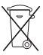
Старые приборы содержат ценные перерабатываемые материалы, подлежащие передаче в пункты приемки вторичного сырья. Поэтому утилизируйте старые приборы через соответствующие системы приемки отходов.

ГАРАНТИЯ
В каждой стране действуют соответственно гарантийные условия, изданные уполномоченной организацией сбыта нашей продукции в данной стране. Возможные неисправности прибора в течение гарантийного срока мы устраняем бесплатно, если причина заключается в дефектах материалов или ошибках при изготовлении. В случае возникновения претензий в течение гарантийного срока просьба обращаться, имея при себе чек о покупке, в торговую организацию, продавшую вам прибор или в ближайшую уполномоченную службу сервисного обслуживания.

КОМПЛЕКТНОСТЬ
 | НP-10 |  | НP -20 |  | НP -40 |  | НP -50 |  | НP -70
Насосный блок | 1 шт. | 1 шт. |  | 1 шт. |  | 1 шт. |  | 1 шт.
Шланг выс. давления, | 15 м. |  | 25 м. |  | 45 м. |  | 55 м. |  | 75 м.
Шланг подключения | 1 шт. |  | 1 шт. |  | 1 шт. |  | 1 шт. |  | 1 шт.
Форсунка с антикапающим клапаном | 10 шт.  (0.1-0.15 мм.) |  | 20 шт.  (0.1-0.15 мм.) |  | 40 шт.  (0.1-0.15 мм.) |  | 50 шт.  (0.1-0.15 мм.) |  | 70 шт.  (0.1-0.15 мм.)
Фитинг проходной Фитинг | 9 шт. |  | 19 шт. |  | 39 шт. |  | 49 шт. |  | 69 шт.
соединения с насосом | 1 шт. |  | 1 шт. |  | 1 шт. |  | 1 шт. |  | 1 шт.
Фитинг концевой | 1 шт. |  | 1 шт. |  | 1 шт. |  | 1 шт. |  | 1 шт.
Манометр | 1 |  | 1 |  | 1 |  | 1 |  | 1

УКАЗАНИЯ ПО ТЕХНИКЕ БЕЗОПАСНОСТИ

 ОПАСНОСТЬ
- Не прикасаться к сетевой вилке и розетке мокрыми руками. -Включение аппарата запрещается, если сетевой кабель или существенные компоненты аппарата, например, шланг высокого давления, фитинги, форсунки повреждены;
- Перед началом работы с аппаратом проверьте сетевой кабель и штепсельную вилку на повреждения. Поврежденный сетевой кабель должен быть незамедлительно заменен уполномоченной службой сервисного обслуживания/специалистом- электриком;
- Перед началом работы шланг высокого давления необходимо проверять на повреждения. Поврежденный шланг высокого давления подлежит незамедлительной замене;
- Эксплуатация системы во взрывоопасных зонах запрещается. - При использовании системы в опасных зонах (например, на автозаправочных станциях) следует соблюдать соответствующие правила техники безопасности;
- Подача в насос жидкостей, содержащих растворители, а также неразбавленных кислот или растворителей не допускается! К таким веществам относятся, например, бензин, растворители красок и мазут. Образующийся из таких веществ туман легко воспламеняем, взрывоопасен и ядовит. Не использовать ацетон, неразбавленные кислоты и растворители, так как они разрушают материалы, из которых изготовлен прибор.

ПРЕДУПРЕЖДЕНИЕ
- Штепсельная вилка и соединительный элемент удлинителя должны быть герметичными и не находиться в воде.
- Не подходящие удлинители могут представлять опасность. Вне помещений следует использовать только допущенные для использования и соответственно маркированные удлинители с достаточным поперечным сечением провода.
- Шланги высокого давления, фитинги, форсунки и прочая арматура имеют большое значение для безопасности прибора. В этой связи следует применять только высоконапорные шланги, арматуру и муфты, рекомендованные изготовителем системы.

МОНТАЖ СИСТЕМЫ ТУМАНООБРАЗОВАНИЯ

МЕСТО МОНТАЖА
Перед началом монтажа системы туманообразования выберите место для установки насосного блока с учетом соблюдения следующих требований: насосный блок не должен находиться под воздействием прямых солнечных лучей, влаги, атмосферных осадков, площадка для установки должна быть ровной и горизонтальной, насосный блок должен быть легко доступен для сервисного обслуживания и ремонта. Установите насосный блок.

ТРЕБОВАНИЯ К КАЧЕСТВУ ВОДЫ
Загрязнения, содержащиеся в воде, могут вызвать повреждения насоса высокого давления и принадлежностей. Для защиты необходимо использовать блок водяных фильтров с очисткой не менее чем до 5 мкм.
Рекомендуется собрать блок фильтров в таком порядке:
- Железный фильтр грубой очистки 100 мкм. (см. направление потока воды на фильтре);
- Колба фильтра с картриджем на 50 мкм. (см. направление потока воды на фильтре);
- Колба фильтра с картриджем на 20 мкм. (см. направление потока воды на фильтре);
- Колба фильтра с картриджем на 5 мкм. (см. направление потока воды на фильтре).
Соберите блок фильтров, подключите его к системе водоснабжения на входе. Подключите выход блока фильтров к сливу/канализации. Промойте блок фильтров в течении 5-7 мин. Отключите выход блока фильтров от канализации и подключите к насосному блоку.
Подключение можно осуществить с помощью садовых шлангов, либо жестких трубопроводов из материалов не подверженных коррозии.
- Подключите выход насоса к сливу/канализации.
- Откройте воду и включите насос на 3-4 мин.
- Отключите выход насоса от канализации.
- Соберите всю трассу с форсунками и подключите ее к насосу.

СБОРКА ТРАССЫ ВЫСОКОГО ДАВЛЕНИЯ
Трассу высокого давления для наибольшей эффективности рекомендуется располагать на высоте 2,3-3м. над уровнем земли, рекомендованное расстояние между форсунками 0,6-1м. в зависимости от условий и требуемого результата. Перед форсункой или в близости от нее (около 0,5м.) не желательно нахождение предметов, конструкций так как влага на них будет конденсироваться, они будут постоянно увлажнены, с них будет капать конденсат. Для большего удобства монтажа мы рекомендуем использовать трос стальной в ПВХ оболочке диаметром 3/4мм. В зависимости от условий монтажа может потребоваться трос большего диаметра. Натяжку троса произвести с помощью талрепов, для фиксации троса использовать специальные зажимы. Трассу высокого давления рекомендуем крепить к тросу с помощью пластиковых хомутов.
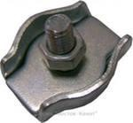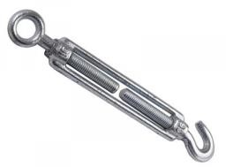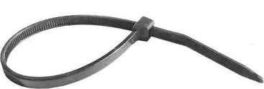

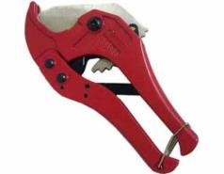
Для удобства можете собрать трассу высокого давления “на земле” заранее рассчитав расположение форсунок. Нарежьте шланг высокого давления необходимыми отрезками с помощью ножниц для пластиковых труб. На
каждом конце шланга необходимо сделать фаски с помощью точилки.
- Вставьте трубку высокого давления в фитинг, применив значительное, но не чрезмерное усилие до характерного щелчка.

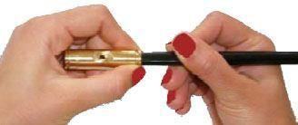
- Цанговое крепление позволит фитингу запрессоваться в трубку (необходимо для герметичности соединения и прочности зацепления трубки).
- Вкрутите форсунку в фитинг. Для этого достаточно ручного усилия, инструмент не требуется.
- Подключите трубку высокого давления к выходному фитингу насоса, так же как и в описании выше. Закрепите трассу высокого давления на Вашей конструкции, либо тросе.
- Выкрутите все форсунки, подайте воду на насос, включите насос и промойте всю трассу в течение 2-3 мин.Выключите насос, перекройте воду и вкрутите форсунки снова. Подайте воду, включите насос. Отрегулируйте давление воды с помощью регулятора на помпе высокого давления. Проверьте качество тумана на всех форсунках.

Готовый вид смонтированной системы туманообразования:

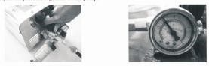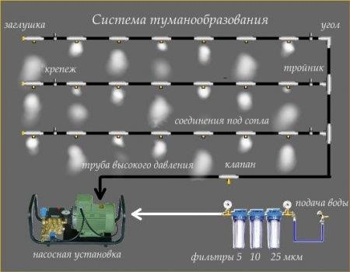

Примечание: перед началом эксплуатации выпустите воздух из системы.

ТЕХНИЧЕСКОЕ ИСПОЛНЕНИЕ СИСТЕМЫ ТУМАНООБРАЗОВАНИЯ
Разбрызгивание тумана осуществляется соплами и вентиляторами. Линейная система с соплами предназначена для охлаждения открытых площадей, а ее преимуществом является простота монтажа установки. Распылители такой системы оснащены противокапельным клапаном: при понижении давления воды он предотвращает возможность собирания тумана в капли. Самая эффективная система для понижения характеристик окружающей среды – система с использованием вентилятора, которая наиболее эффективно работает в жарком климате и в местах отсутствия естественного движения воздуха. Вентиляторы с вмонтированными форсунками размещаются на стенах, или каркасах конструкций, и при вращении распределяют водяной туман равномерно по всему охлаждаемому объему.

На рисунке схематично изображено 2 способа распыла:
- Без использования вентилятора (стандартный)
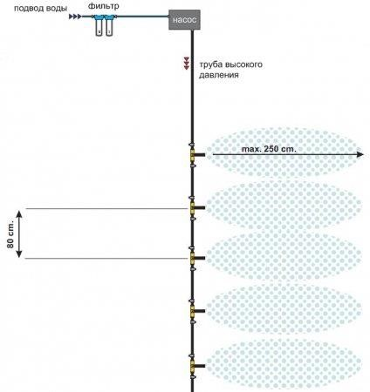

- Схема монтажа системы туманообразования с использованием вентилятора (является более эффективным решением, по сравнению со стандартной схемой.)

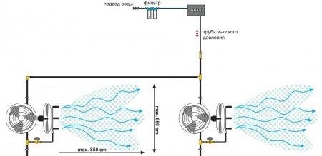

СОПЛА ДЛЯ СИСТЕМ ТУМАНООБРАЗОВАНИЯ

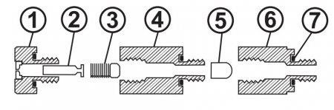
На картинке выше изображено типичное сопло для системы туманообразования. Его структура: 1–головка сопла; 2–антикапельный клапан; 3–анти-капельная пружина; 4–корпус; 5– фильтр; 6–корпус; 7–кольцо. Важной особенностью строения сопла является наличие клапана, который предотвращает подтекание системы как во время работы, так и во время ожидания работы системы туманообразования. Сопло срабатывает на давлении от 0,5 атм. Количественный расход воды (гр/мин) зависит от диаметра сопла, о чем свидетельствует нижеприведенный рисунок.

Перед началом эксплуатации необходимо:
- Установить стабилизатор напряжения, т.к. скачки и перепады напряжения могут вывести из строя двигатель! Это в свою очередь ведет к снятию системы с гарантии!
- Перед запуском системы туманообразования в первый раз необходимо в помпу залить масло SEA 15w/40, до верхнего уровня, следуя инструкциям: выкрутите красную крышку и заливайте масло, пока оно не достигнет верхнего уровня, после чего закрутите красную крышку.
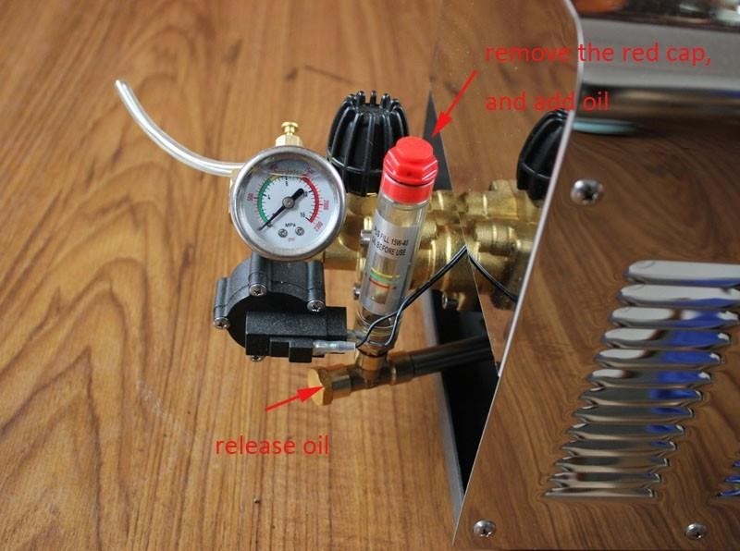

- Перед системой туманообразования на водопровод необходима установка фильтров! Рабочее давление системы водоснабжения должно соответствовать показателям 1,2…2 Bar!
- При настройке системы и пуске в первый раз закручиваем клапан давления до минимума и в зависимости от процентного отношения количества форсунок устанавливаем значения на манометре
- Пример. 45 форсунок – 100% давления – 60Bar, 20 форсунок – около 30 Bar, т.к. нужно учитывать пропускную способность форсунок и показатели насоса высокого давления.

БЛОК ЭЛЕКТРОННОГО УПРАВЛЕНИЯ

ЖК контроллер находится на верхней панели системы туманообразования серии HP и обеспечивает работу встроенного насоса высокого давления в непрерывном и импульсном режиме, согласно заданным значениям встроенного таймера.

Так же, контроллер управления имеет:
- Cчетчик часов работы см. (TOTAL WORKING AMOUNT (DAY))
- Индикатор настройки таймера часы/минуты/секунды.
- Систему аварийного отключения насоса при низком гидравлическом давлении подводящей воды.
Контроллер адаптирован с работой внешнего контроллера влажности с помощью тумблера «ручное/автомат»
- ЖК – индикатор контроллера. Элементы управления и индикации.
- Аббревиатура на английском языке.
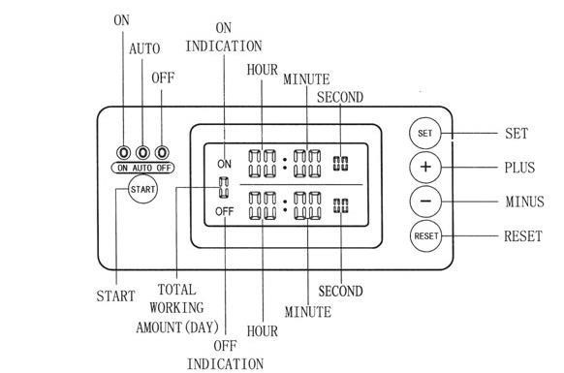
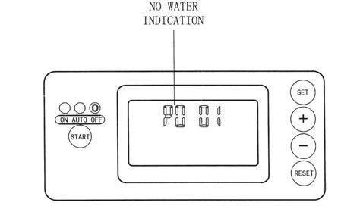

Индикатор отсутствия воды. НЕТ ВОДЫ.
Нет воды индикация: если нет воды на входе или низкое гидравлическое давление воды, панель покажет "P0 01" и клавиша START не будет работать. Пожалуйста, проверьте, есть ли достаточное гидравлическое давление.
Устройство будет готово к работе только после того, как проблема решена.

РАБОТА КНОПКИ START
- Нажмите кнопку Пуск, чтобы переключаться с режимов ВКЛ (ON) на АВТО (AUTO) и ВЫКЛ. (OFF).
- При индикации ВКЛ (ON) система туманообразования находится в рабочем режиме туманообразования.
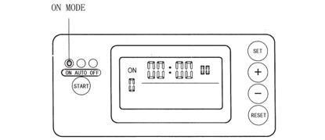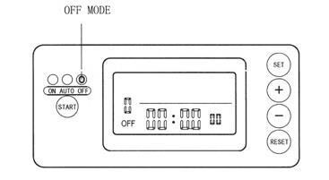

- При индикации ВЫКЛ. (OFF) Система полностью выключена, при этом не работает ни одна кнопка, кроме сброса.
- Включение режима AUTO и настройка ТАЙМЕРА. При включении режима AUTO происходит индикация готовности таймера ON. (см. аппликацию ниже)
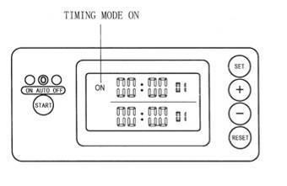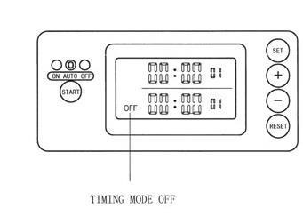

OFF-Индикация отключения ТАЙМЕРА

Установка параметронов таймеров:
- Нажмите кнопку Пуск и выберите AUTO.
- Нажмите кнопку SET для выбора рабочих часы, минуты, секунды, чтобы приостановить час, минуту, секунду. Используйте кнопки " + / -", чтобы установить программу в соответствии с вашими потребностями.
- Нажмите кнопку SET снова, чтобы закончить настройку таймера.
- Если вы хотите изменить частоту, выполните шаги 1-3 снова.
- СБРОС УСТАНОВОК ТАЙМЕРА –кнопка RESET. Нажмите RESET, чтобы вернуться в начальное состояние контроллера системы.

ВЫБОР РЕЖИМА ТАЙМЕРА
Необходимость таймера для работы насоса высокого давления обусловлена несколькими причинами:

- Прерывистый режим работы позволяет уменьшить расход воды и регулировать влажность и охлаждение воздуха.
- Прерывистый режим позволяет работать двигателю и плунжеру насоса в щадящем режиме и не перегреваться.

Для обеспечения длительной и бесперебойной работы насоса туманообразователя желательно применять прерывистый режим работы насоса (по таймеру) с большой скважностью (малой частотой включения). Не рекомендуется использовать режимы таймера для включения насоса с частотой работы / остановки менее 5-10 минут. Пользователю необходимо знать, что основной износ происходят при включении и выключении насоса и при перегреве двигателя насоса. Длительность работы в непрерывном режиме должна определяться наружной температурой воздуха, в целях не допускания перегрева насоса.

Бережно и грамотно эксплуатируйте оборудование!

УХОД И ОБСЛУЖИВАНИЕ

ОПАСНОСТЬ
При проведении любых работ по уходу и техническому обслуживанию аппарат следует выключить, а сетевой шнур - вынуть из розетки.
Даже если стоит прохладная погода НЕОБХОДИМО включать систему на 5-10 мин. НЕ РЕЖЕ 1раза в неделю во избежание застаивания воды в трубах.

ЗАМЕНА МАСЛА
Система требует периодического технического обслуживания. Помпа высокого давления требует замены масла через каждые 200 часов работы; первая замена масла требуется через 50 часов работы системы. Для замены масла запустите насос на 15-20 минут прежде чем менять масло. Это разогреет насос позволив маслу лучше протекать по насосу. Чтобы избежать удара электрическим током всегда отключайте насос от электросети перед тем как осуществлять замену масла. Выкрутите заглушку, находящуюся в нижней части насоса. Выкрутите заглушку в верхней части насоса, вкрутите в отверстие переходник для заливки масла, убедитесь, что отработанное масло удалено полностью. Закрутите заглушку в нижней части насоса. Залейте масло типа SAE 15W/40 до верхней метки уровня.

Внимание! Отработанное масло поместите в специальную емкость предназначенную для него. И утилизируйте согласно местным правилам.

ЧИСТКА ФОРСУНОК
Форсунки, клапаны (затворы) предотвращающие капанье воды нужно тестировать и проверять дважды в месяц. Если минеральные отложения мешают процессу их правильной работы, их нужно извлечь из установки и прочистить, используя спец. раствор (или лимонную кислоту), также форсунки можно продувать сжатым воздухом используя насадку с небольшим диаметром. Для периодической чистки форсунок без их извлечения можно подавать концентрированную лимонную кислоту через выход для автоматической дозировки. Если очистка не поможет, компоненты системы нужно будет отправить на более тщательную чистку в уполномоченный сервисный центр или заменить.

ХРАНЕНИЕ
В конце очередного сезона эксплуатации необходимо перед длительным хранением, например, зимой:
- выключите аппарат, отключите все трубки. Желательно продуть насос высокого давления сжатым воздухом;
- снимите все фильтры промойте их проточной водой;
- промыть все форсунки раствором лимонной кислоты, для удаления кристаллизованных отложений в виде налёта как на самой форсунке так и на её внутренних стенках, предварительно разобрав форсунку, после промывки деталей форсунки, собрать её;
- продуть форсунки сжатым воздухом, для удаления остатков раствора из форсунки и хранить их вертикально выпускным отверстием вверх;
- продуть нейлоновый трубопровод сжатым воздухом, для удаления остатков воды;
- демонтировать трубопровод для зимнего хранения, и поместить в помещение с положительной температурой;
- произвести ревизию электромагнитных клапанов с чисткой и сушкой жиклёров, каналов, соленоидов электромагнитов. - произвести замену масла в помпе высокого давления, согласно техническим показателям системы;
- поставить систему на хранение в отапливаемом помещении, защищённом от мороза.
Внимание!
Необходимо защищать аппарат и принадлежности от мороза. Прибор и принадлежности могут быть повреждены морозом, если из них полностью не удалена вода. Во избежание повреждений храните прибор и все принадлежности в защищенном от мороза помещении.

УСТРАНЕНИЕ НЕПОЛАДОК

ПРИБОР НЕ РАБОТАЕТ
На экране нет изображения, если возникают проблемы с питанием. Проверьте соответствие напряжения, указанного в заводской табличке, напряжению источника электроэнергии.
Проверить сетевой кабель на повреждения.

ИНДИКАЦИЯ ОТСУТСТВИЯ ВОДЫ В СИСТЕМЕ
В случае отсутствия воды в системе или низкого давления воды, на дисплее появляется значок“--:--”и клавиши становятся неактивными. Проверьте давление в системе подачи воды.

ДАВЛЕНИЕ В ПРИБОРЕ НЕ УВЕЛИЧИВАЕТСЯ
- Проверьте настройку регулятора давления.
- Удалите воздух из аппарата.

ДОЗИРОВКА НЕ РАБОТАЕТ
- Удалите воздух из трубки дозировки.
- Очистите фильтр на всасывающем дозирующем шланге.
- Проверьте всасывающий шланг дозировки на перегибы.

ФОРСУНКА НЕ РАСПЫЛЯЕТ ВОДУ
Прочистите форсунку (см. раздел чистка форсунок)

ТЕХНИЧЕСКИЕ ХАРАКТЕРИСТИКИ

Аппарат высокого давления оснащен защитой от “сухого хода” и автоматически отключается при отсутствии воды в системе.

 | HP-10 | HP -20 | HP -40 | HP -50 | HP -70
Мощность, Вт. | 350 | 350 | 750 | 850 | 850
Давление, бар. | 60 | 60 | 60 | 60 | 60
Вращение двигателя об/мин. | 1420 | 1450 | 1450 | 1450 | 1450
Производительность, л/мин. | 1 | 1 | 2 | 3 | 3
Напряжение | 220В-50Гц | 220В,50Гц | 220В,50Гц | 220В,50Гц | 220В,50Гц
Фитинг соединения | 1 шт. | 1 шт. | 1 шт. | 1 шт. | 1 шт.
Фитинг концевой | 1 шт. | 1 шт. | 1 шт. | 1 шт. | 1 шт.
Манометр | 1 | 1 | 1 | 1 | 1

СЕРВИС И ГАРАНТИЯ

Наша компания гарантирует качество изготовленных систем туманообразования, а также своевременное устранение недостатков и дефектов, выявленных как при приемке, так и в период гарантийной и постгарантийной эксплуатации. Гарантия на оборудование системы туманообразования, такие как НАСОС, ЭЛЕКТРОДВИГАТЕЛЬ, БЛОК УПРАВЛЕНИЯ (исключая расходные материалы: нейлоновая труба, фитинги, форсунки, фильтры) составляет 12 месяцев. Гарантийный талон оформляется отдельно. Система туманообразования пригодна для эксплуатации в местах массового скопления людей. Гарантия на оборудование систем туманообразования не распространяется при следующих случаях:
- в случае выхода из работоспособного состояния вследствие механических повреждений;
- внедрение дополнительных, либо изменение существующих частей оборудования в период гарантийного срока;
- отсутствие документа который подтверждает приобретение оборудования (отсутствия товарного чека, накладной или договора).
Претензии не принимаются на повреждения в случае транспортировки оборудования третьими лицами (транспортными компаниями). Мы не несем ответственности за груз, который доставляется третьей стороной.

Наша компания выражает благодарность за Ваш выбор и гарантирует надёжную работу приобретенного Вами оборудования!

Гарантийный талон
Срок гарантии систем туманообразования HP-10; HP-15; HP-20; HP-
30, HP-40, HP-50, HP-60, HP-70 составляет 12 месяцев с момента продажи товара потребителю. Во избежание возможных недоразумений, сохраняйте в течение срока службы товара, прилагаемые к нему документы (товарный чек, инструкцию по установке и эксплуатации с гарантийным талоном внутри). По всем вопросам гарантийного обслуживания обращайтесь по адресу: г. Воронеж, ул. Карла Маркса 67/2, «ТуманЦентр»; тел.+7 993-728-10-00.
ИЗДЕЛИЕ

МОДЕЛЬ

СРОК ГАРАНТИИ

СЕРИЙНЫЙ №

ДАТА ПРОДАЖИ

ФИРМА-ПРОДАВЕЦ

ПОДПИСЬ ПРОДАВЦА

ПОДПИСЬ ПОКУПАТЕЛЯ

